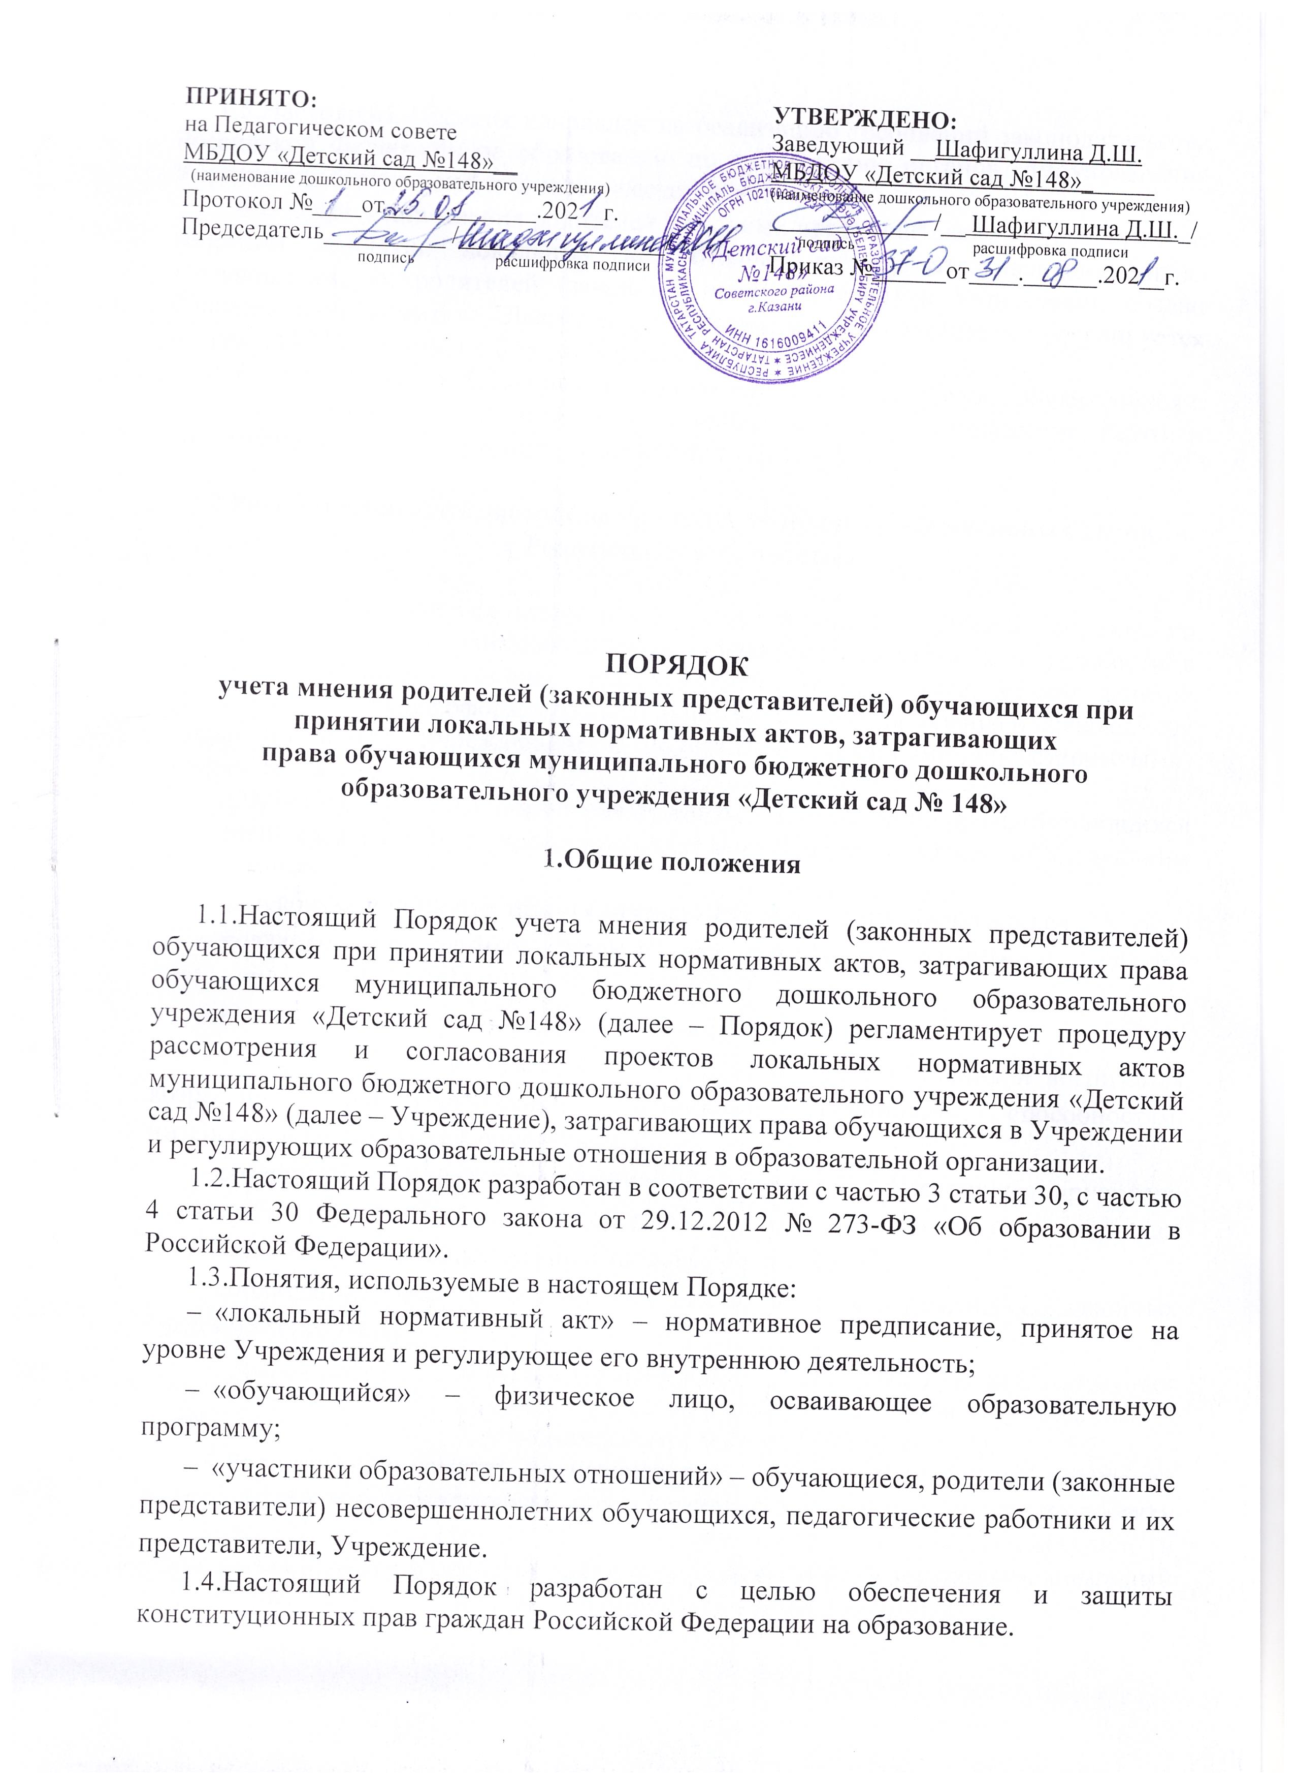
1.5.Настоящий Порядок направлен на реализацию требований законодательства Российской Федерации по образованию по привлечению органов самоуправления Учреждения к локальной нормотворческой деятельности.
1.6.В целях учёта мнения родителей (законных представителей) обучающихся по вопросам принятии локальных нормативных актов, затрагивающих права обучающихся, их родителей (законных представителей) в Учреждении создан Родительский комитет. Деятельность Родительского комитета регулируется отдельным Положением о Родительском комитете.
1.7.С целью ознакомления родителей (законных представителей) обучающихся с настоящим Порядком Учреждение размещает его на официальном сайте в информационно-телекоммуникационной сети «Интернет».

2.Рассмотрение и согласование проектов локальных нормативных актов
с Родительским комитетом

2.1.Учреждение разрабатывает и утверждает локальные нормативные акты по основным вопросам организации и осуществления образовательной деятельности, в том числе регламентирующие правила приёма обучающихся, режим занятий обучающихся, порядок оформления возникновения, приостановления и прекращения отношений между Учреждением и родителями (законными представителями) обучающихся и др.
2.2.Проекты локальных нормативных актов, затрагивающие права обучающихся и их родителей (законных представителей) могут разрабатываться по следующим направлениям:
- разработка и принятие правил внутреннего распорядка обучающихся;
- создание необходимых условий для охраны и укрепления здоровья обучающихся;
- создание необходимых условий питания воспитанников;
- соответствие применяемых форм, средств, методов обучения и воспитания возрастным, психофизическим особенностям, склонностям, способностям, интересам и потребностям обучающихся;
- создание безопасных условий обучения, воспитания обучающихся, присмотра и ухода за воспитанниками, их содержания в соответствии с установленными нормами, обеспечивающими жизнь и здоровье обучающихся;
- соблюдение прав и свобод обучающихся и их родителей (законных представителей) и др.
2.3.Руководитель образовательной организации (далее – заведующий) направляет проект локального нормативного акта, затрагивающего права обучающихся в Родительский комитет с сопроводительным письмом (Приложение 1).
2.4.Родительский комитет не позднее пяти рабочих дней со дня получения проекта локального нормативного акта направляет заведующему мнение по проекту в письменной форме (Приложение 2). В случае, если мнение не поступило в указанный предыдущим пунктом срок, заведующий имеет право принять локальный нормативный акт.
2.5. В случае, если мнение Родительского комитета не содержит согласия с проектом локального нормативного акта, либо содержит предложения по его совершенствованию, заведующий может согласиться с ним либо обязан в течение семи рабочих дней после получения мнения провести дополнительные консультации с Родительским комитетом в целях достижения взаимоприемлемого решения.

3.Конфликт интересов родителей (законных представителей) обучающихся

3.1. В случае возникновения конфликта интересов родителей (законных представителей) обучающихся при несоблюдении или недобросовестном соблюдении законодательства в сфере образования, присмотра и ухода за детьми дошкольного возраста, локальных нормативных актов, споры и конфликты урегулируются комиссией по урегулированию споров между участниками образовательных отношений, созданной в Учреждении. Деятельность данной комиссии регулируется Положением о комиссии по урегулированию споров между участниками образовательных отношений.
3.2. Решение комиссии по урегулированию споров между участниками образовательных отношений является обязательным для всех участников образовательных отношений и подлежит исполнению в сроки, предусмотренные Положением о комиссии по урегулированию споров между участниками образовательных отношений. Решение комиссии по урегулированию споров между участниками образовательных отношений может быть обжаловано в установленном законодательством Российской Федерации порядке.

4.Права и обязанности заведующего и родителей (законных представителей)
обучающихся, при рассмотрении и согласовании проектов локальных нормативных актов, затрагивающих права обучающихся

4.1.Заведующий имеет право:
- определять потребность в разработке тех или иных локальных нормативных актов, затрагивающих права и законные интересы обучающихся и их родителей (законных представителей);
- формировать направления внутренней нормотворческой деятельности с учётом мнения других участников образовательных отношений;
- утверждать локальные нормативные акты в соответствии с принятым в образовательной организации Уставом;
- привлекать к разработке локальных нормативных актов представителей компетентных сторонних организаций, специалистов и экспертов в определённых областях, связанных с деятельностью образовательной организации;
- осуществлять руководство и контроль за разработкой локальных нормативных актов.
4.2.Заведующий обязан:
- руководствоваться в своей деятельности Конституцией Российской Федерации, законодательством в сфере образования и подзаконными нормативными правовыми актами, затрагивающими права и законные интересы обучающихся и их родителей (законных представителей);
- учитывать мнения участников образовательных отношений и других заинтересованных сторон в процессе разработки и утверждения локальных нормативных актов;
- соблюдать права и свободы других участников образовательных отношений.
4.3.Родители (законные представители) несовершеннолетних обучающихся имеют право:
- участвовать в установленном порядке в разработке, обсуждении и согласовании локальных нормативных актов;
- обжаловать локальные нормативные акты в установленном законодательством Российской Федерации порядке;
- использовать не запрещённые законодательством Российской Федерации иные способы защиты своих прав и законных интересов.
4.4.Родители (законные представители) несовершеннолетних обучающихся обязаны:
- уважать и соблюдать права и свободы других участников образовательных отношений.

5.Заключительные положения

5.1.Настоящее Положение является локальным нормативным актом, принимается на Педагогическом Совете, согласуется с Родительским комитетом и утверждается (либо вводится в действие) приказом заведующего Учреждением.
5.2.Все изменения и дополнения, вносимые в настоящее Положение, оформляются в письменной форме в соответствии действующим законодательством Российской Федерации.
5.3.Положение принимается на неопределенный срок. Изменения и дополнения к Положению принимаются в порядке, предусмотренном п.7.1. настоящего Положения.
5.4.После принятия Положения (или изменений и дополнений отдельных пунктов и разделов) в новой редакции предыдущая редакция автоматически утрачивает силу.

Согласовано с Родительским комитетом

Протокол от ___________ 20___г. № 1

Приложение 1.

Казан шәһәре Совет районының  «148нче балалар бакчасы»  мәктәпкәчә белем  муниципаль бюджет учреждениесе  420083, Интернациональная 11  Тел. /факс: 222-16-20  ОГРН 1021600817237  ИНН 1616009411  КПП 166101001 |  | Муниципальное бюджетное дошкольное образовательное учреждение  «Детский сад №148» Советского района города Казани  420083, Интернациональная 11  Тел. /факс: 222-16-20  ОГРН 1021600817237  ИНН 1616009411  КПП 166101001

ОБРАЩЕНИЕ
о даче мотивированного мнения
Родительского комитета МБДОУ «Детский сад №148»

Муниципальное бюджетное дошкольное образовательное учреждение «Детский сад № 148» направляет проект ___________________________________________
(наименование локального нормативного акта)
Просим в течение пяти рабочих дней направить в письменной форме мотивированное мнение по данному проекту нормативного акта.

Приложение на __________ листах.

Заведующий МБДОУ
«Детский сад №148» Шафигуллина Д.Ш.

Приложение 2.

РОДИТЕЛЬСКИЙ КОМИТЕТ
МБДОУ «Детский сад №148»

ВЫПИСКА ИЗ РЕШЕНИЯ
Родительского комитета
МБДОУ «Детский сад №148»
О мотивированном мнении по вопросу принятия
локального нормативного акта, затрагивающего права обучающихся

Родительский комитет МБДОУ «Детский сад №148» рассмотрел полномочным составом Обращение заведующего МБДОУ «Детский сад №148» от «__» ______ 20__г.
по проекту _______________________________________________________________
(наименование проекта локального нормативного акта)
обоснование к нему и документы, подтверждающие необходимость и законность принятия нормативного акта.
На заседании Родительского комитета протокол № ___ от «____ » __________20__ г.
проверено соблюдение законодательства в сфере образования при подготовке проекта и утверждено следующее мотивированное мнение:
МОТИВИРОВАННОЕ МНЕНИЕ
Проект соответствует (не соответствует) требованиям, установленным статьям Закона об Образовании в Российской Федерации № 273-ФЗ и иных нормативных правовых актов, регулирующих принятие данного нормативного акта, и ущемляет (не ущемляет) права обучающихся.
Иные замечания и дополнения к проекту по содержанию, срокам введения, предлагаемых изменениях и т. д.___________________________________________
На основании изложенного считаем возможным (невозможным) принятие:
_______________________________________________________________________
(наименование проекта локального нормативного акта)

Председатель
Родительского комитета
МБДОУ «Детский сад №148» ____________ ____________________
(подпись) (фамилия, инициалы)

Мотивированное мнение Родительского комитета от «_____ » __________20 ____г.
получила заведующий _______________ _________________________
(подпись) (фамилия, инициалы)
«_____» _________ 20__

